Техники детского творчества
Куклы-обереги 4 часа
Самые известные славянские куклы-обереги и их значение: «Колокольчик», «Крупеничка», «Помощница», «Неразлучники». Правила изготовления лоскутных кукол-оберегов. Изучение инструментов, приспособлений и материалов, правил работы с ними, соблюдение техники безопасности, умение пользоваться нитью, различными видами тканей. Поэтапное изготовление куклы.

Цель: научить изготовлению кукол-оберегов из ткани
Задачи:
- раскрыть технологию изготовления традиционных славянских кукол-закруок;
- способствовать получению знаний в области ДПИ;
- обучить моделированию, техникам и приемам работы с натуральными тканями (лен, ситец);
- сформировать практические умения и навыки работы с объемной формой, с материалами и инструментами
- организовать дистанционную форму обучения и самостоятельную работу студентов с использованием блога преподавателя и группы в вайбере.
Студенты должны знать:
- основные правила выбора материалов, пригодных для работы;
- принципы гармоничного сочетания цветов;
- технологию и приемы работы с различными текстильными материалами;
- последовательность создания куклы-оберега из ткани.
Студенты должны уметь:
-подготавливать материал для изготовления куклы;
-изготавливать куклу-скрутку из ткани;
-декорировать готовое изделие.
Материалы и оборудование: натуральные ткани (лен, ситец), наполнитель, нитки красного цвета, атласные ленты, ножницы, мультимедийная презентация «Изготовление искусственных цветов из ткани».
План занятия
- История традиционных славянских кукол-оберегов из ткани.
- Виды традиционных лоскутных кукол.
- Самые известные славянские куклы-обереги и их значение: «Колокольчик», «Крупеничка», «Помощница», «Неразлучники».
- Инструменты и материалы.
- Поэтапное изготовление куклы.
- Декорирование куклы.

Традиционная лоскутная кукла — простейшее изображение женской фигуры, символ связи между поколениями, оберег, поэтому при всем разнообразии все они схожи своей строгостью и благообразием. Народные куклы изготавливали с разной целью, поэтому условно можно выделить несколько видов кукол.
Куклы, связанные с возрастными посвящениями, служили символом и помощником перехода из одного состояния, возраста в другое. Например, кукла Пеленашка делалась для деток до 1 года, ее сменяла кукла Мамка или Ведучка — это образ женщины с ребенком, недавно начавшим ходить, поэтому руки матери и ребенка – одно целое, она его поддерживает, учит, ведет, выводит в жизнь. Известна народная кукла Неразлучники, в которой одна общая рука, чтоб молодые шли по жизни «рука об руку».
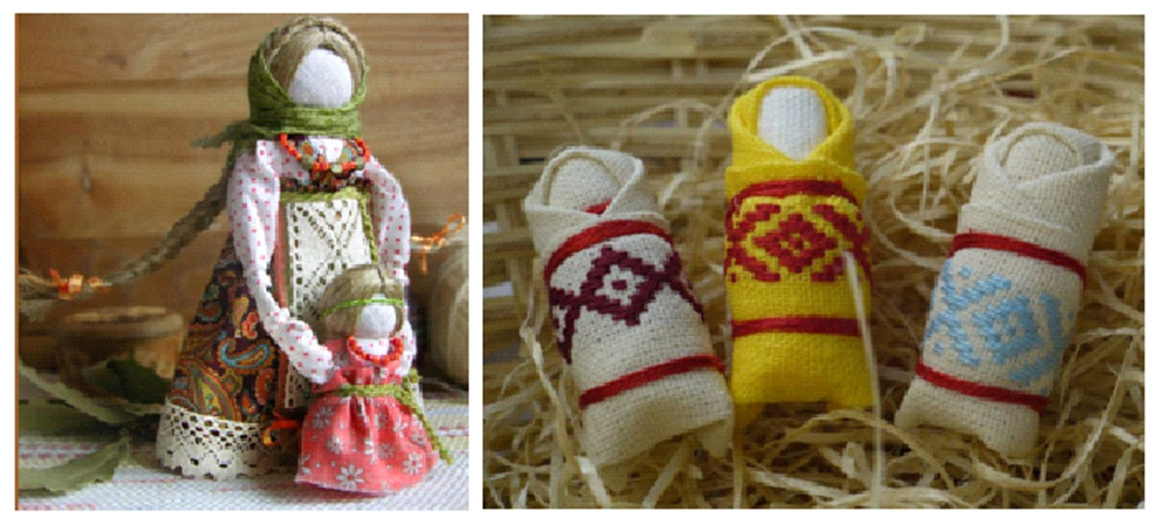
На целительскую куклу заговором переводили «дух болезни» с больного человека, словно снаряжали в поход, чтобы она унесла болезнь и этим помогла человеку излечиться. Затем ее сжигали или швыряли в реку, ставили на муравейник (в дупло), хоронили. К этому виду можно отнести На здоровье, Кубышку-травницу.
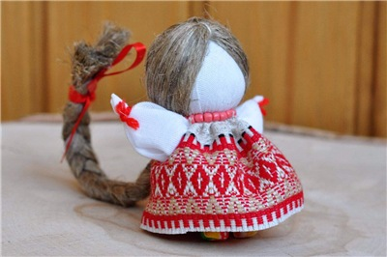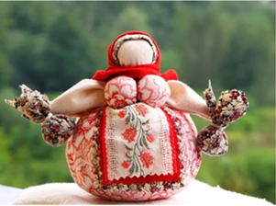
Обережные (обереговые) куклы — особые куклы-помощницы, их задача — оберегать мир людей от тех злых духов, что могут в него проникнуть и навредить, а также помогать в исполнении желаний. Обережные куклы делались для дома, семьи, для гармонизации отношений, для детей, достатка, хорошего урожая, успешной дороги и пр. Основные требования при изготовлении кукол-оберегов были таковы: кукла должна была быть крестообразной, безликой, безымянной и ни в коем случае не напоминать собой человека реального; ткань для кукол старались использовать старую, с ношеных вещей, и не резать ее, а рвать (иногда кукол так и называли — «рванки»); ничего нельзя было прокалывать иглой — все приматывалось и привязывалось. Таковы, например, куклы Желанница, Зольная кукла, Берегиня рода.
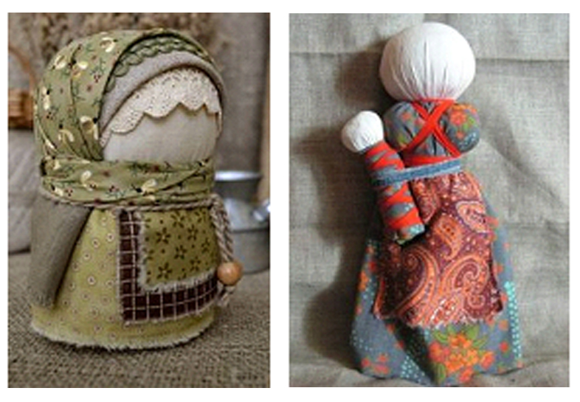
Русская Берегиня — скрутка из ткани. Такую куклу мать дарила дочери перед свадьбой, чтобы замужество было удачным. К Берегине привязывались куклы-младенцы как символ продолжения рода.
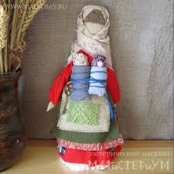
Параскева — оберег, которая является покровительницей женских ремесел и рукоделий. Ее одевали в народный костюм, а руки украшали ленточками, кружевами, привязывали небольшие орудия труда — игольницы, ножнички, пяльца.
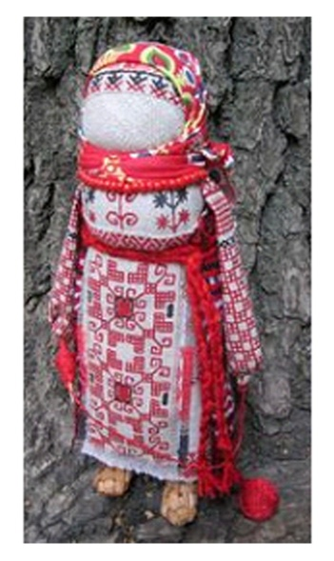
Кукла Погремень имеет белорусские корни. Она выполнялась из ткани, в качестве головы использовались обтянутые тканью маковые головки, скорлупа грецких орехов, другие шарообразные предметы и футлярчики с горохом или зернышками.
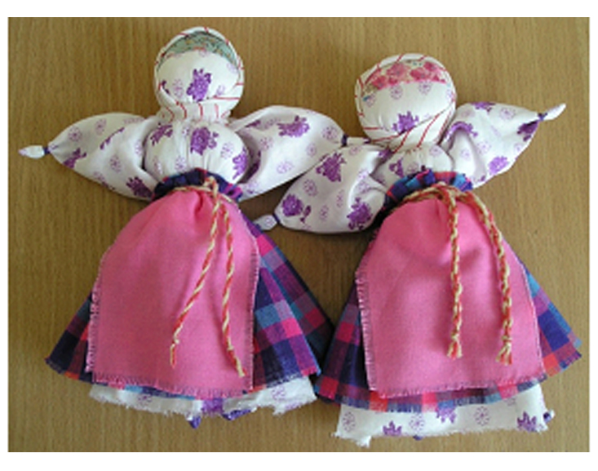

Обрядовые куклы использовали во время празднования календарных праздников.
Куклу «Крупеничку» (другие названия: «Зернушка», «Зерновушка», «Горошинка») наполняли зерном и крупами, подразумевая заговор: гречихой — на сытость и богатство, рисом — на праздник, перловкой — на сытость, овсом — на силу. Иногда на дно куклы клали монетку. Крупеничка была главной куклой в семье. Первые горсти при посеве зерна брали из мешочка, сшитого в образе этой куколки. После уборочной страды куколку вновь наполняли отборным зерном уже нового урожая, ее наряжали и бережно хранили на видном месте в красном углу, верили, что только тогда следующий год будет сытым и в семье будет достаток.
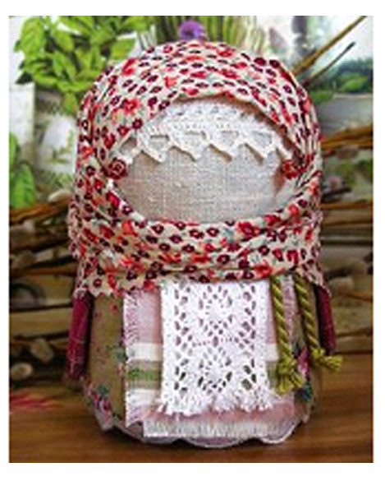
Вепсская кукла («капуста», рванка) — обрядовая кукла, согревавшая колыбельку и отводившая порчу от ребенка; девки делали ее, желая выйти замуж, и выставляли на окно, приглашая свататься, т.к. она олицетворяет собой образ замужней женщины, кормилицы. Ее большая грудь говорит о том, что она может прокормить всех.
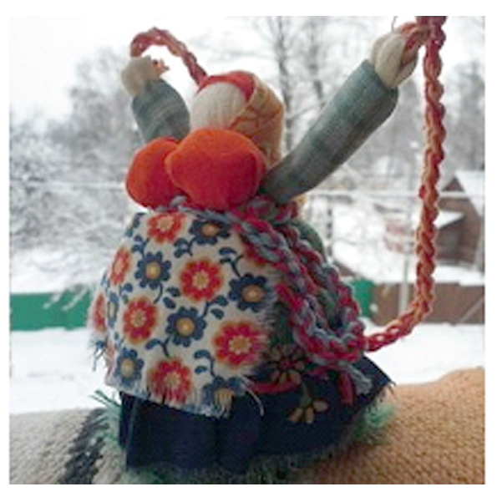
Начало купаний символизировала Купавка, ее сплавляли по воде, считая, что вместе с ней уходят болезни и невзгоды.
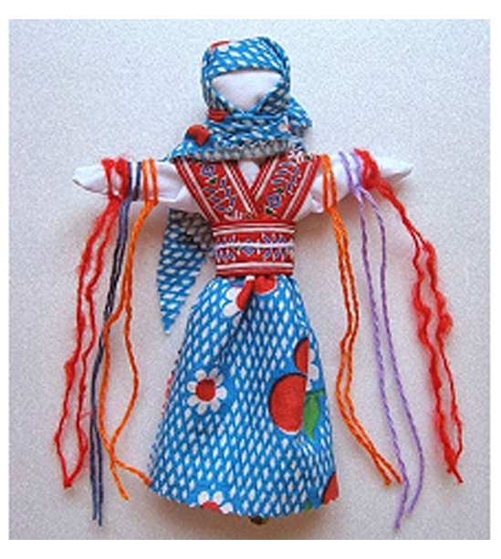
Лоскутные куклы были даже в самых бедных семьях, их хранили в коробе или сундуке, прятали в дни Святок, чтобы защититься от зла. Девочек специально обучали традиционным приемам изготовления, и лет с пяти простейшую лоскутную фигурку могла сделать каждая девочка. Куклу рассматривали как эталон рукоделия, по ней судили о мастерстве и вкусе хозяйки. Изготовление кукол и игры с ними всячески поощрялись, т.к. непроизвольно будущие хозяйки учились кроить, вышивать, прясть, шить. Считали, что девочка, умеющая хорошо делать и играть в куклы, будет хорошей матерью. Будто в зеркале, отражалась в этих играх бытовая и духовная жизнь народа.
Виктор Гюго писал, что «детство невозможно представить без этой игрушки: кукла — одна из самых настоятельных потребностей и, вместе с тем, воплощение одного из самых очаровательных женских инстинктов у девочек... Маленькая девочка без куклы почти так же несчастна и точно так немыслима, как женщина без детей».

«Колокольчик»

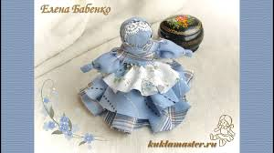

https://www.youtube.com/watch?v=cZSrGM70wxs

«Крупеничка»

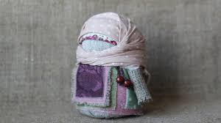

https://www.youtube.com/watch?v=Ns6xos4Ec6g

«Помощница»

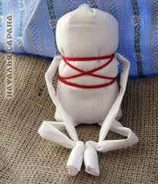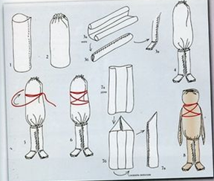

«Неразлучники»

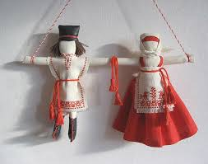

https://www.youtube.com/watch?v=EgB11QVTEYE

Задание: выполнить традиционную славянскую куклу оберег по выбору

